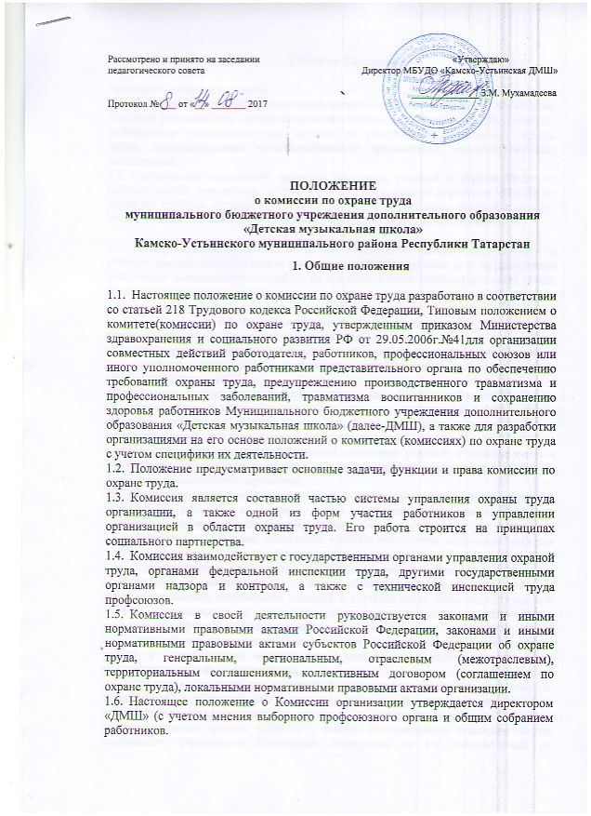

2. Задачи Комиссии

Задачами Комиссии являются:
2.1. Разработка на основе предложений членов Комиссии программы совместных действий работодателя, профессиональных союзов и (или) иных уполномоченных работниками представительных органов по обеспечению требований охраны труда, предупреждению производственного травматизма, профессиональных заболеваний;
2.2. Организация проведения проверок состояния условий и охраны труда на рабочих местах, подготовка соответствующих предложений директору «ДМШ» по решению проблем охраны труда на основе анализа состояния условий и охраны труда, производственного травматизма и профессиональной заболеваемости;

2.3. Информирование работников «ДМШ» о состоянии условий и охраны труда на рабочих местах, существующем риске повреждения здоровья и о полагающихся работникам компенсациях за работу во вредных и (или) опасных условиях труда, средствах индивидуальной защиты

III. Функции комиссии по охране труда
Функциями Комиссии по охране труда являются:
3.1. Рассмотрение предложений директора, работников, профессионального союза для выработки рекомендаций, направленных на улучшение условий и охраны труда работников «ДМШ».
3.2. Оказание содействия директору в организации обучения работников «ДМШ» по охране труда, безопасным методам и приемам выполнения работ, а также проверки знаний требований охраны труда и проведения своевременного и качественного инструктажа работников по охране груда.
3.3. Участие в проведении обследований состояния условий и охраны труда в «ДМШ», рассмотрение их результатов и выработке рекомендаций директору по устранению выявленных нарушении.
3.4. Информирование работников «ДМШ» о проводимых мероприятиях по улучшению условий и охраны труда, профилактике производственного травматизма, профессиональных заболеваний.
3.5. Доведение до сведения работников «ДМШ» результатов аттестации рабочих мест по условиям труда и сертификации работ по охране груда.
3.6. Информирование работников «ДМШ» о действующих нормативах по обеспечению смывающими и обеззараживающими средствами, сертифицированной специальной одеждой и другими средствами индивидуальной защиты, правильности их применения, организации хранения, стирки, чистки, ремонта, дезинфекции и обеззараживания.
3.7. Содействие в организации проведения предварительных при поступлении на работу и периодических медицинских осмотров и соблюдения медицинских рекомендации при трудоустройстве.
3.8. Участие в рассмотрении вопросов финансирования мероприятий по охране труда в «ДМШ», обязательного социального страхования от несчастных случаев на производстве и профессиональных заболеваний, а также осуществление контроля за расходованием средств «ДМШ» и филиал Регионального отделения Фонда социального страхования Российской Федерации по РТ направляемых на предупредительные меры по сокращению производственного травматизма и профессиональных заболеваний.
3.9. Подготовка и представление директору «ДМШ» предложений по совершенствованию работ по охране труда и сохранению здоровья работников, созданию системы морального и материального поощрения работников, соблюдающих требования охраны труда и обеспечивающих сохранение и улучшение состояния здоровья.
3.10. Рассмотрение проектов локальных нормативных правовых актов по охране труда и подготовка предложений по ним директору, первичной профсоюзной организации.

IV. Права комиссии по охране труда
Комиссия по охране труда имеет следующие права:
4.1. Получать от директора «ДМШ» информацию о состоянии условий труда на рабочих местах, производственного травматизма и профессиональных заболеваний, наличии опасных и вредных производственных факторов и мерах по защите от них, о существующем риске повреждения здоровья.
4.2. Заслушивать на заседаниях комиссии по охране труда сообщения директора (его представителей) и других работников «ДМШ» о выполнении ими обязанностей по обеспечению безопасных условий и охраны труда на рабочих местах и соблюдению гарантий прав работников на охрану труда.
4.3. Заслушивать на заседаниях комиссии по охране труда работников «ДМШ», допустивших нарушения требований охраны труда, повлекших за собой тяжелые последствия и вносить директору предложения о привлечении их к ответственности в соответствии с законодательством Российской Федерации.
4.4. Участвовать в подготовке предложений к разделу коллективного договора (соглашения по охране труда) по вопросам, находящимся в компетенции комиссии по охране труда.
4.5. Вносить директору предложения о поощрении работников «ДМШ» за активное участие в работе по созданию условий труда, отвечающих требованиям безопасности и гигиены.
4.6. Содействовать разрешению трудовых споров, связанных с нарушением законодательства об охране труда, изменением условий труда, вопросами предоставления работникам, занятым во вредных и (или) опасных условиях труда,

V. Организация деятельности комиссии по охране труда
5.1. Комиссия по охране труда создается по инициативе директора и (или) по инициативе работников либо их представительного органа на паритетной основе (каждая сторона имеет один голос вне зависимости от общего числа представителей стороны) из представителей директора, профессионального союза.
5.2. Численность комиссии по охране труда определяется на общем собрании работников «ДМШ», по взаимной договоренности сторон, представляющих интересы директора и работников «ДМШ».
5.3. Выдвижение в комиссию по охране труда представителей работников «ДМШ» может осуществляться на основании решения общего собрания работников; выборного органа первичной профсоюзной организации, представителей директора - директором «ДМШ».
5.4. Состав комиссии по охране труда утверждается приказом директора «ДМШ».
5.5. Комиссия по охране труда избирает из своего состава председателя, заместителей от каждой стороны и секретаря. Председателем комиссии является директор, секретарем - ответственный представитель выборного профсоюзного органа.
5.6. Комиссия по охране труда осуществляет свою деятельность в соответствии с разрабатываемыми им регламентом и планом работы.
5.7. Члены комиссии по охране труда информируют не реже одного раза в год общее собрание работников «ДМШ» или выборный орган первичной профсоюзной организации о проделанной ими в комиссии работе. Общее собрание работников «ДМШ» или выборный орган первичной профсоюзной организации вправе отзывать из комиссии по охране труда своих представителей и выдвигать в его состав новых представителей. Директор «ДМШ» вправе своим решением отзывать своих представителей из комиссии по охране труда и назначать вместо них новых представителей.
5.8. Члены комиссии по охране труда должны проходить обучение по охране труда по направлению директора на специализированные курсы не реже одного раза в три года.
5.9. Обеспечение деятельности комиссии по охране труда, его членов (освобождение от основной работы на время исполнения обязанностей, прохождения обучения и т.п.) устанавливается коллективным договором, локальным нормативным правовым актом «ДМШ».

